Denní režim prvňačka  - Nástup do 1. třídy pro dítě je tak těžký, jako pro dospělého nástup do 1. práce.  - Pro prvňáčka se mění hodně věcí, neví, jaké chování se od něho očekává.  - Dělá hodně jiné věc, než ve školce, nemůže dělat to, co ho teď napadne, musí víc poslouchat, víc se ovládat.  - Dítě potřebuje čas, aby si na všechno zvyklo.  - Denní režim by měl dodržovat rodič i dítě, i když je velkou změnu pro celou rodinu.  - Dostatek spánku je jedna z nejdůležitějších věcí, protože bychom si měli uvědomit, že i dospělí se nesoustředí, když jsou nevyspaní.  - Proto dbejte na dostatek spánku pro vaše dítě, aby bylo dítě ve škole úspěšné.  - Některé děti potřebují spát více, některé méně, nikdo ale nemusí chodit spát po večerníčku, mělo by se chodit spát tak, aby bylo ráno dítě odpočinuté.  - Koncem léta před nástupem do školy zkuste pomalu začít dávat dítě pravidelně spát, pokusit se i o pravidelné vstávání.  - Dejte mu nějaké malé domácí povinnosti např. uklízet si po sobě hračky.  - Ve škole bude muset taky dodržovat nějaký řád, a pokud to bude už umět z domova tak to pro něho ve škole bude o dost snazší. | Co všechno prvňáčci potřebují  Pro rodiče je příprava na první třídu náročná co do shánění pomůcek a věcí pro prvňáčka potřebných. Obecně by děti měly samozřejmě mít:  - školní tašku, penál s ořezanými tužkami, gumou a pastelkami (perem děti většinou začínají psát až kolem vánočních prázdnin).  Na výtvarnou výchovu se doporučuje zakoupit:  - menší dětský kufřík, igelitový ubrus na lavici, staré triko na sebe, aby se děti při práci neušpinily, vodovky, tempery, štětce, sklenička na vodu, voskovky, modelína, lepidlo a podložka na modelování.  Každá škola má jiné požadavky, ale zmíněné pomůcky jsou v podstatě všude stejné.  Na tělocvik děti potřebují:  - triko a trenky, nebo legíny, cvičky či tenisky s bílou podrážkou.  Do třídy pak školáčci musí mít:  - malý ručník a látkový ubrousek na svačinu  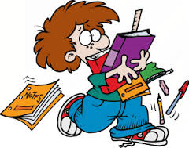  - na sešity jsou potřeba obaly | 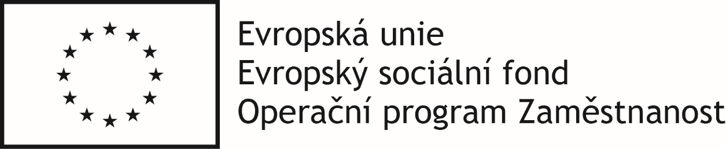  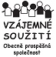  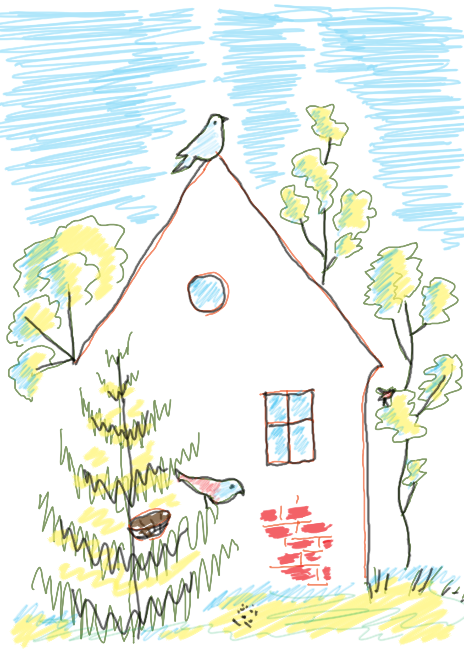  Vzájemné soužití o.p.s.,  Tým Hnízdo – Čiriklano Kher  Bieblova 6, 702 00 Ostrava  Adresná podpora rodinám  ve spolupráci s OSPOD  Beseda na téma  PRVNÍ KROKY  DO ŠKOLY
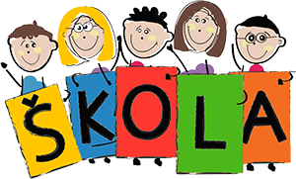  Když dítko vstupuje do školy, nestačí mu pouze koupit školní tašku a penál s pastelkami. Tento úsek života přináší do života dětí i rodičů mnoho významných událostí a změn. Své dítě musíte začít pomalu připravovat do školy, pozor na rozdíly školka-škola. Děti by se neměli přetěžovat, měl by mít svůj denní režim a hlavně dostatek spánku.  Nejdůležitější pro děti je podpora ze strany rodičů. Ve svém rozechvělém očekávání je pro ně velmi důležité vědět, že mají někoho, kdo jim kryje záda. A tím někým jsou právě vy maminka s tatínkem. I pro rodiče je nástup potomka do školy zlomovým bodem rodinného života. Rodinný cyklus se totiž začne odvíjet od dodržování pravidelného režimu, školních úkolů, prázdnin a škol v přírodě. Pro děti je pak nástup do školy něčím, co dosud nezažili. Musí si zvykat na nové prostředí a nové požadavky. Ve školce nemusely tři čtvrtě hodiny sedět, dávat pozor a nevyrušovat. Navíc po nich nikdo nechtěl žádné domácí úkoly a vzornou přípravu pomůcek. To vše je pro děti nové a opravdu to pro ně není lehké. | Rodiče by si měli v každém případě uvědomit, že každé dítě je jiné a proto ve vztahu k nim nelze postupovat podle jednotného vzoru. Dítě bude potřebovat jejich podporu a porozumění. A máma s tátou by rozhodně neměli šetřit slovy chvály a povzbuzení, když se něco povede. Mýlkou by také bylo se domnívat, že úderem 1. září se z dítěte stane vzorný školáček se vzorně připravenou taškou, ořezanými tužkami a pastelkami a vždy včas skvěle vypracovanými úkoly. Každé dítě má také svůj rytmus, podle kterého je schopno fungovat. Proto je pro rodiče dobré obrnit se trpělivostí a svému potomkovi dopřát klid a čas. Ne vždy je úplně jednoduché se takovými radami řídit, i to chce cvik, ale vyplatí se to  - Velký rozdíl školka – škola!!!  - Ve škole se děti musí rychle přizpůsobit na jiný režim než ve školce, kde si většinou jen hrály.  - Dítě pozná nové prostředí, nové spolužáky, novou paní učitelku, novou budovu.  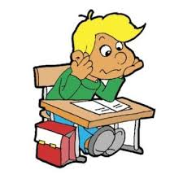  - Dítě by se nemělo začátku školy bát, ale těšit se na nástup do školy, mělo by být zvědavé, natěšené a bez strachu. | Pozor na přetížení dítěte v prvních měsících školy  - Dnešní školní výuka je i při vstřícném přístupu učitelky hodně náročná.  - V 1. třídě jsou rozdíly mezi dětmi v učení, protože začátek školy je pro někoho hodně namáhavý a musí se mu dát víc času  - Neznamená ale, že když je dítě pomalejší, že se potom jeho výsledky nezlepší, spíš naopak  - Rodiče by neměli mít na dítě hned ty největší nároky, protože by mohlo dojít k přetížení dítěte  - Na rodičích je, aby dítě nebylo přetížené, ale spokojené hravé a zvědavé  - Plnit svoje úkoly by ale děti měly nejlépe, jak dovedou  - A my dospělí bychom děti měli pochválit hlavně za snahu a ne se hned dívat na jejich výsledky  - V 1. třída je hodně důležité, jak se postaví dítě ke škole, jestli to bude brát jako nudnou povinnost anebo jako něco kde chodí rád a bez problémů, to je důležité pro budoucnost dítěte

